Инструкция по работе с сайтом

Примечание: domen_name это доменное имя Вашего сайта.

Шаг первый: авторизация. Авторизация доступна по следующей ссылке: domen_name/fotozone  
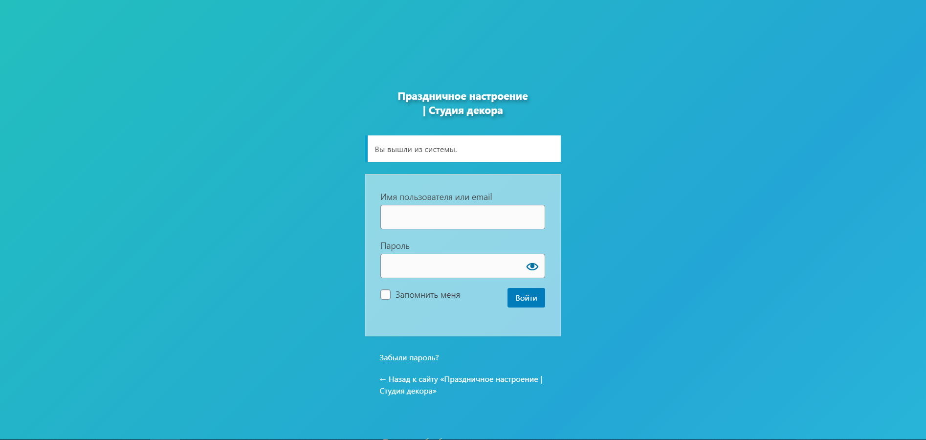

После авторизации Вы попадаете в панель администрирования сайтом:  
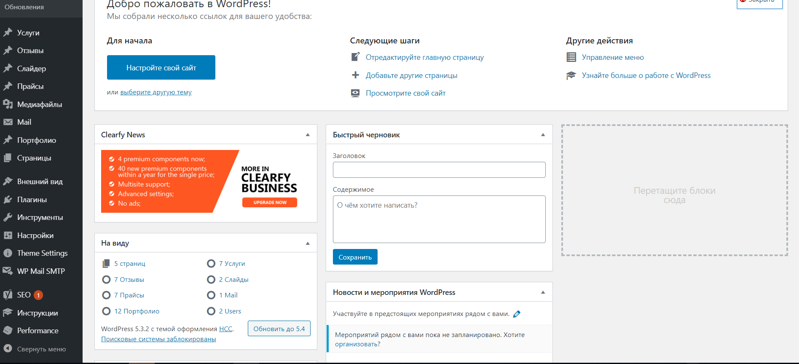

1) Снизу вверх: пункт меню «Perfomance».   
Этот пункт меню создан плагином настроек кеширования W3 Total Cache, менять настройки рекомендуется только разработчику.

2) Снизу вверх: пункт меню «Инструкции» содержит файлы инструкций по работе с сайтом, в том числе и тот что Вы сей час читаете.

3) Снизу вверх: пункт меню «SEO»  
Этот пункт меню создан плагином Yoast SEO и содержит в себе настройки для SEO-оптимизации сайта. Менять настройки рекомендуется лишь разработчику или seo-специалисту. В противном случае можно обратиться к официальной документации плагина.  
[domen_name/fotozone/wp-admin/admin.php?page=wpseo_dashboard](http://penetronlviv.com/fotozone/wp-admin/admin.php?page=wpseo_dashboard)

3) Снизу вверх: пункт меню «WP Mail SMTP».  
Этот пункт меню создан одноименным плагином, содержит настройки обработки приема и отправки почты, в том числе и с форм. По умолчанию настроена нативная отправка средствами WordPress, по желанию можно подключить SMTP. Также тут можно указать почту, с которой будет происходить отправка почты на сайте.  
[domen_name/fotozone/wp-admin/admin.php?page=wp-mail-smtp](http://penetronlviv.com/fotozone/wp-admin/admin.php?page=wp-mail-smtp)

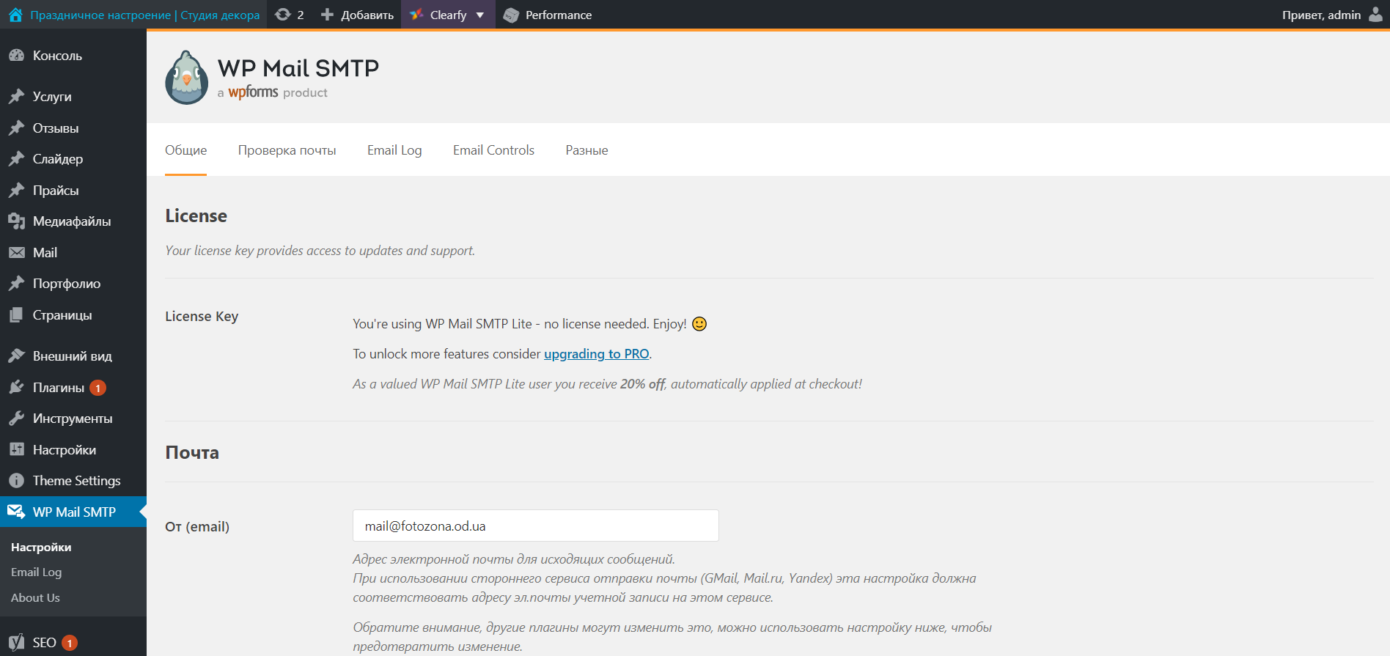

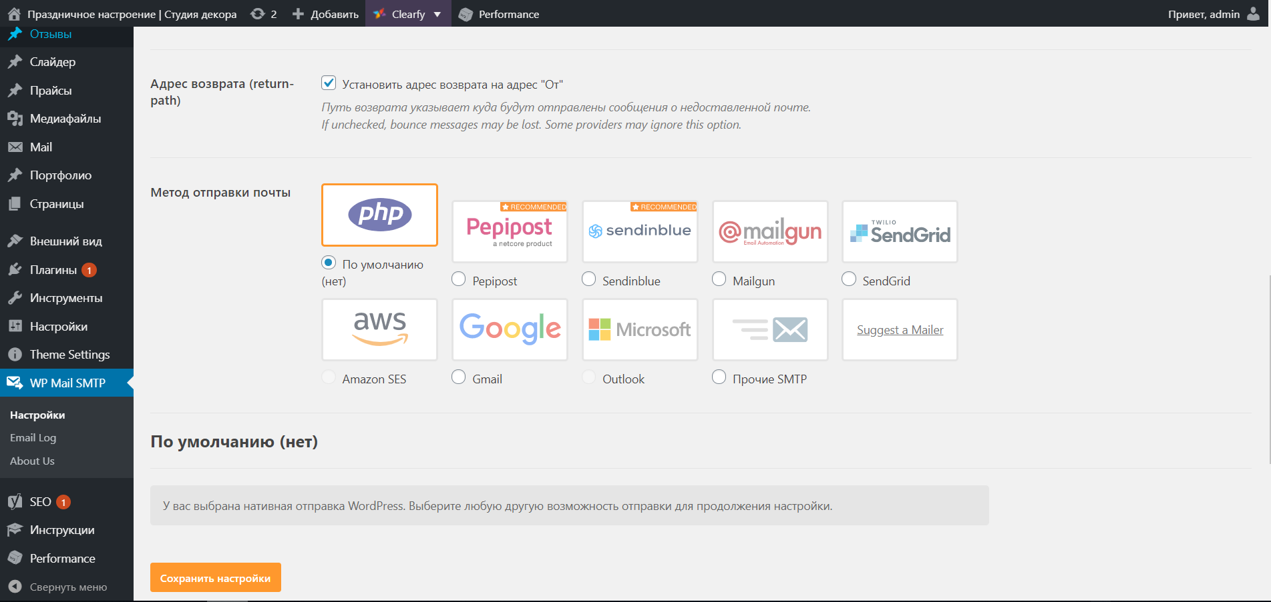

3) Снизу вверх: пункт меню «Theme Settings» ( рус. Настройки темы ).  
Содержит две страницы.  
Страница «General» ( рус. Общие ):  
[domen_name/fotozone/wp-admin/admin.php?page=acf-options-general](http://penetronlviv.com/fotozone/wp-admin/admin.php?page=acf-options-general)  
  
- Вкладка «Общие» это настройка Ваших контактных данных;

- Вкладка «Области размещения кода» предоставляет поля для произвольного кода таких сервисов как Google Analytics или Facebook Pixel;

- Вкладка «Google карта» предоставляет настройки Google карты;

- Вкладка «Социальные сети» это перечень контактов социальных сетей на сайте;

- Вкладка «Кнопка обратной связи» предоставляет настройки кнопки обратной связи в правом углу сайта;

- Вкладка «Библиотеки веб-мастера» предназначена для разработчиков.  
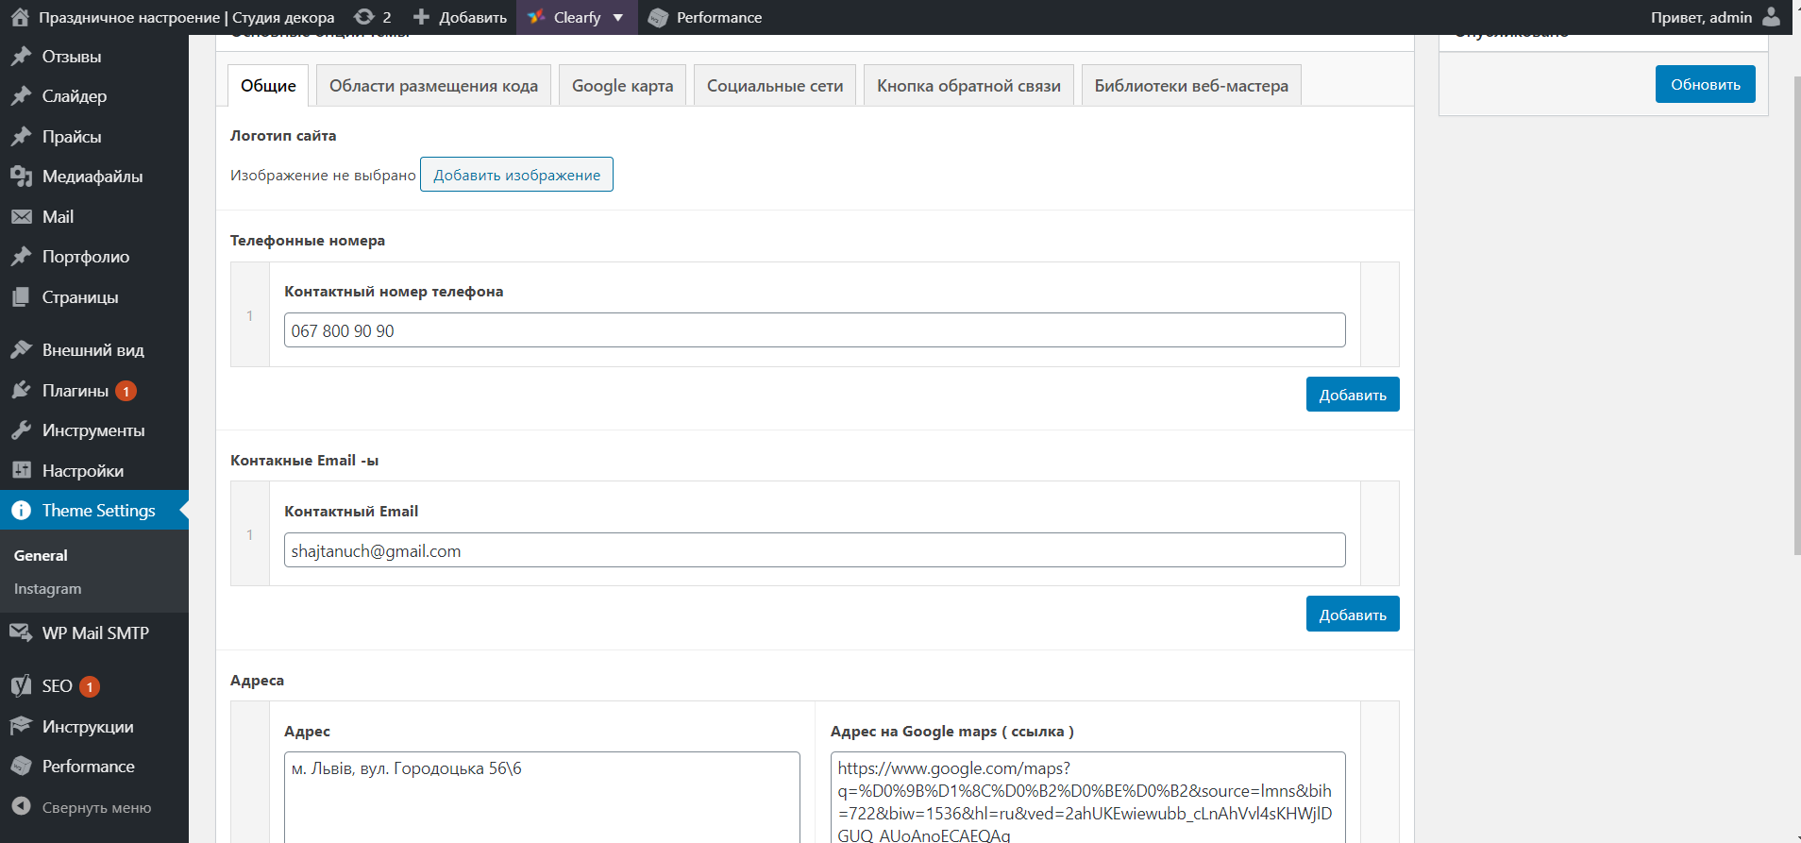

Страница «Instagram» предоставляет настройки для работы сайта с Instagram.  
По умолчанию раз в 48 часов сайт берет данные с указанной страницы и сохраняет их в посты «Портфолио», перезаписывая их.  
[domen_name/fotozone/wp-admin/admin.php?page=acf-options-instagram](http://penetronlviv.com/fotozone/wp-admin/admin.php?page=acf-options-instagram)  
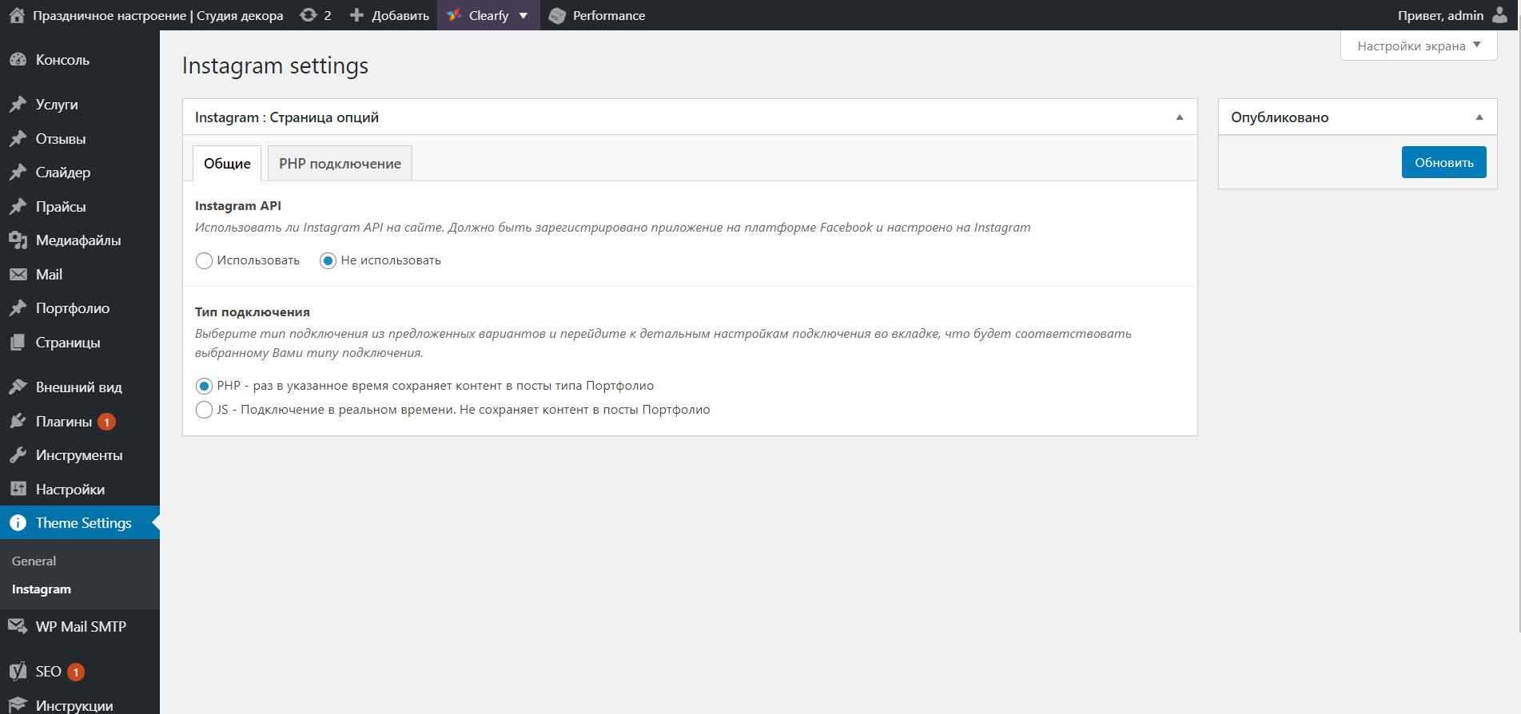

**Примечание: чтобы отключить какие-то опции просто оставьте поля пустыми.**

**В случае с цикличным полем или фото у поля справа есть кнопка минус при наведении.**

4) Снизу вверх: пункт меню «Настройки». Создан ядром WordPress.

- Подстраница «Общие» это основная информация сайта. Тут можно указать название сайта, основное описание сайта, язык, время, почту администратора и т п;  
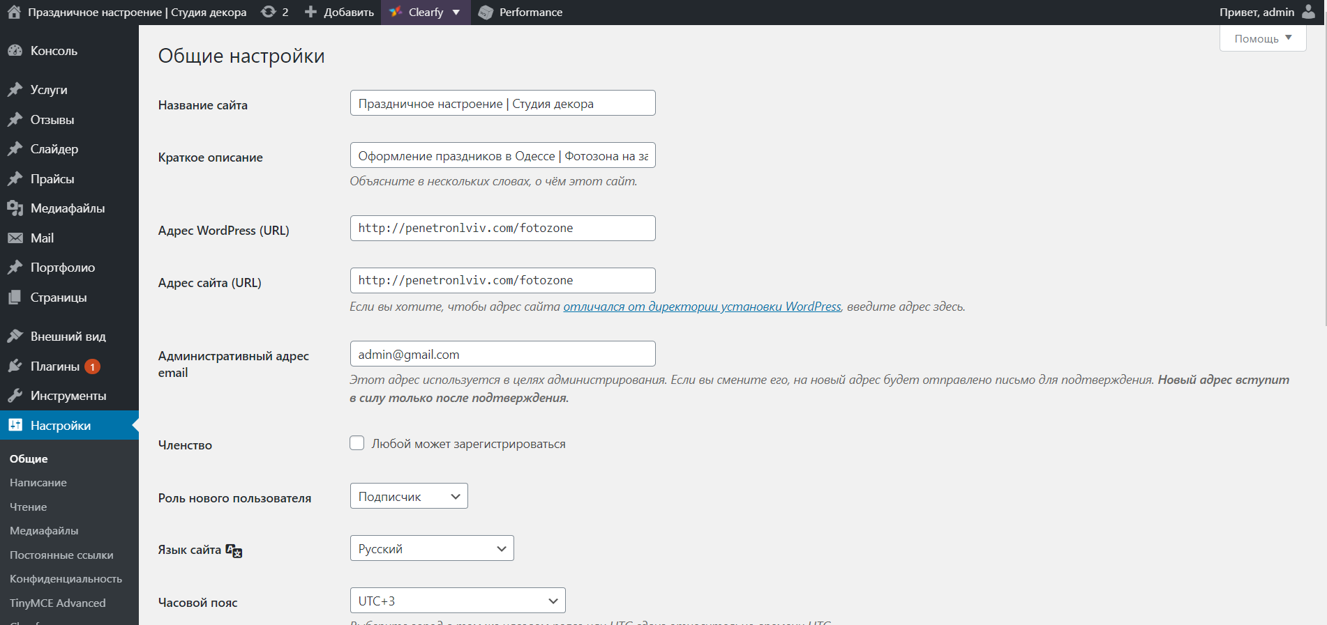

- Подстраница «Написание» это настройки публикации;

- Подстраница «Чтение» позволяют включить/выключить индексацию сайта поисковыми системами, выбрать Главную страницу сайта и т п;

- Подстраница «Медиафайлы» содержит настройки размеров медиафайлов;

- Подстраница «Постоянные ссылки» содержит настройки вида ссылок сайта;

- Подстраница «Конфединциальность» позволяет выбрать страницу конфединциальности;

- Другие подстраницы этого раздела генерируются плагинами и содержат их настройки. Не рекомендуется менять без понимания их работы.

5) Снизу вверх: пункт меню «Инструменты». Создан ядром WordPress.  
Рекомендуется применять лишь разработчикам или опытным пользователям.

6) Снизу вверх: пункт меню «Плагины». Создан ядром WordPress.  
Содержит перечень всех плагинов сайта, позволяет активировать/деактивировать их, обновлять и т д. Подстраница «Редактор плагинов» предназначена строго для разработчиков.

7) Пункт меню «Медиафайлы» Создан ядром WordPress.  
[domen_name/fotozone/wp-admin/upload.php](http://penetronlviv.com/fotozone/wp-admin/upload.php)  
Содержит перечень всех медиафайлов сайта, содержит инструменты для работы с ними. Тут, например, можно указать alt/description для изображений.  
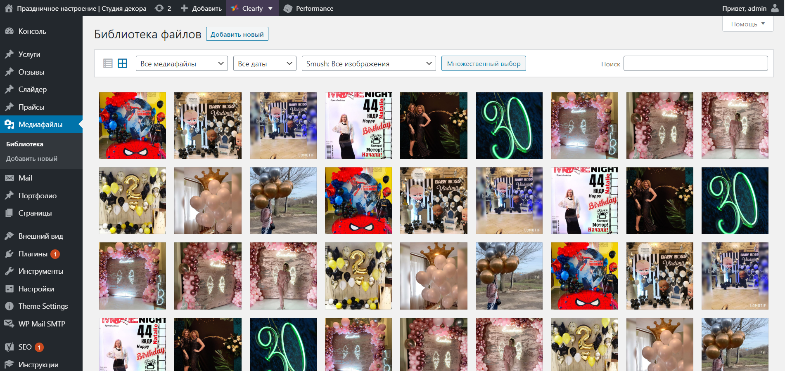 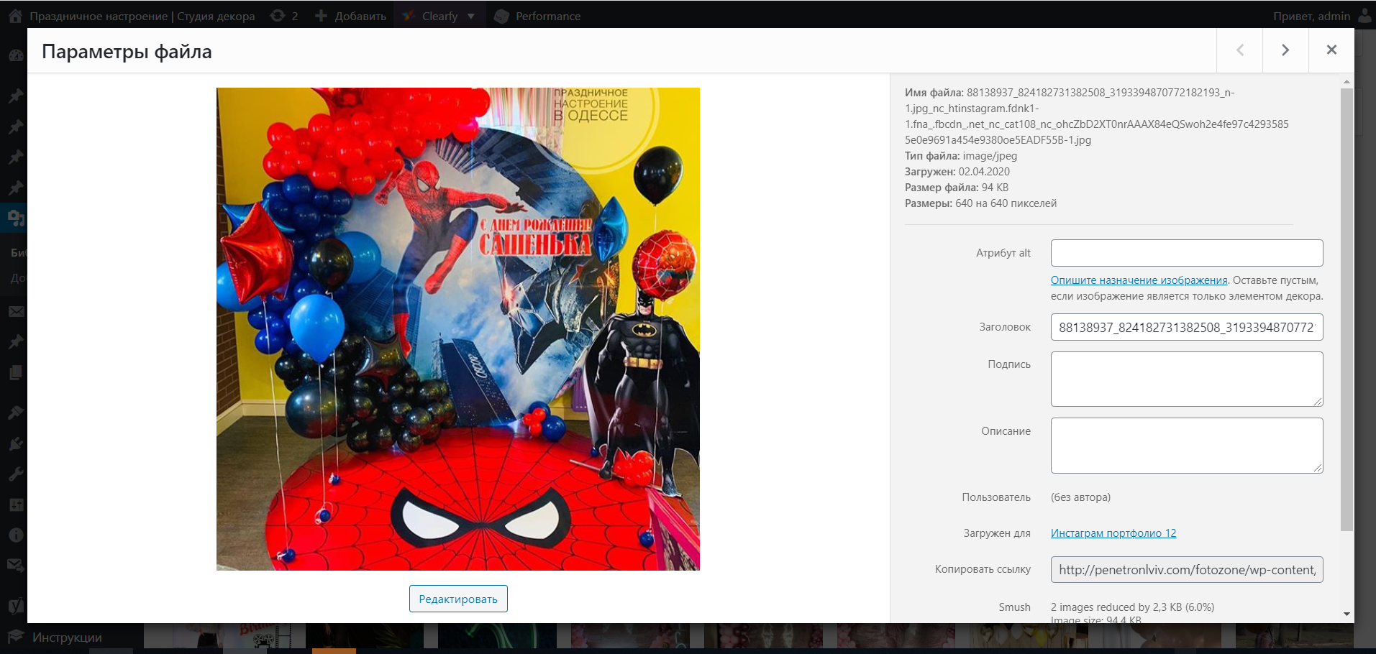  
7) Пункт меню «Внешний вид» Создан ядром WordPress.  
- Подстраница «Темы» позволяет выбрать активную тему или добавить новую. По умолчанию – выбрана тема HCC, при смене темы сайт потеряет большую часть функционала и весь внешний вид. Рекомендуется только разработчикам;  
 - Подстраница «Настроить» содержит настройки темы средствами WordPress: favicon, logo и т д;

- Подстраница «Меню» содержит настройки для работы с меню. Можно добавить/удалить элементы меню и т п.  
[domen_name/fotozone/wp-admin/nav-menus.php](http://penetronlviv.com/fotozone/wp-admin/nav-menus.php)

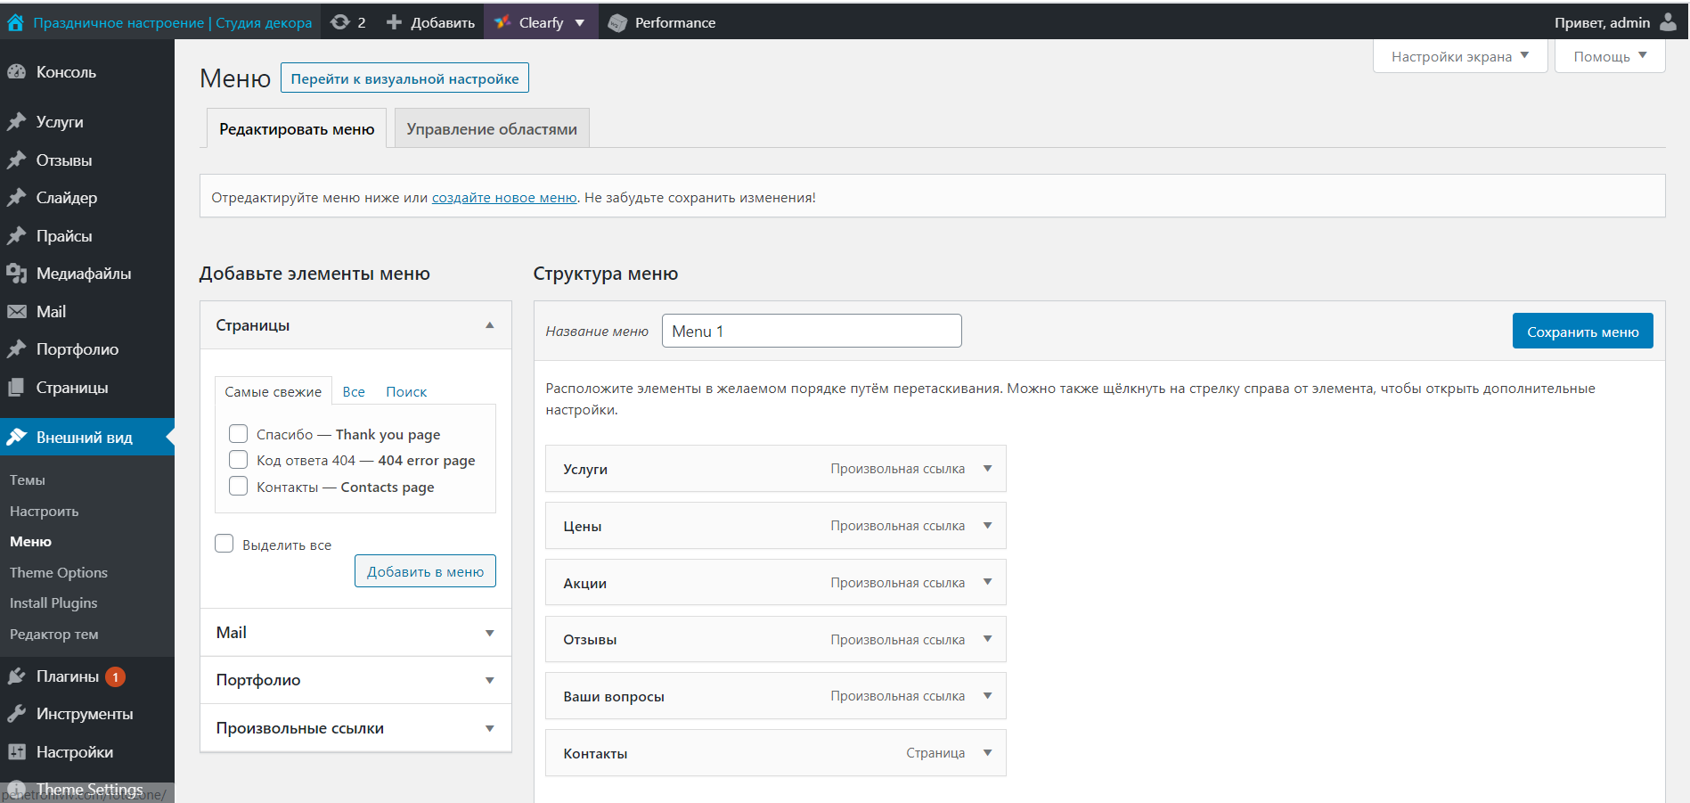

- Подстраницы «Редактор тем» и «Install plugins» предназначены строго для разработчиков;

- Подстраница «Theme options» ( рус. Опции темы ) создана темой.  
Содержит продвинутые настройки темы.  
[domen_name/fotozone/wp-admin/themes.php?page=hcc-theme-options](http://penetronlviv.com/fotozone/wp-admin/themes.php?page=hcc-theme-options)  
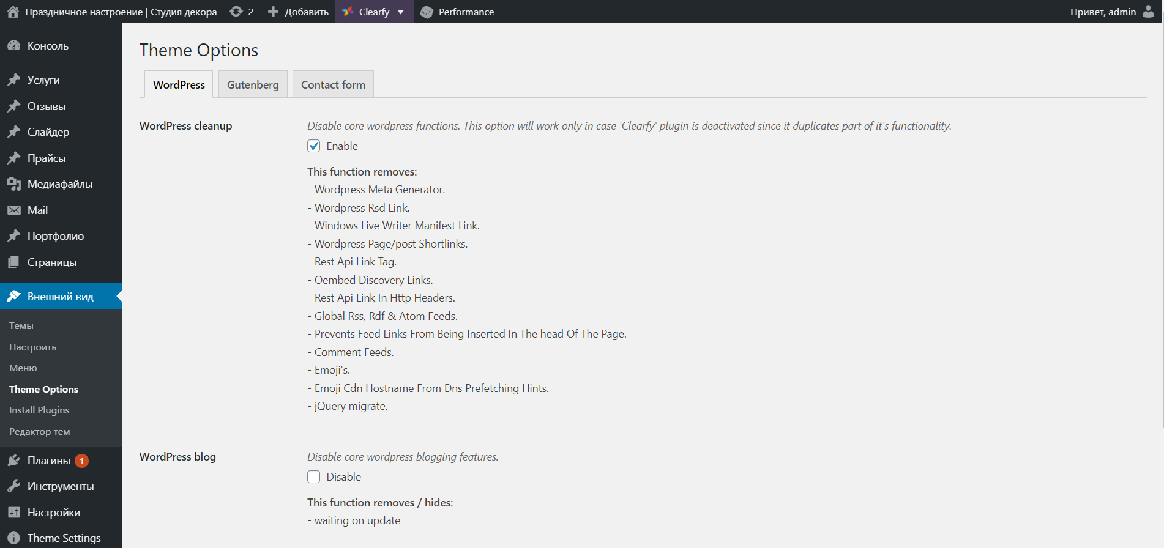

- Вкладка «WordPress» предназначена для разработчиков;

- Вкладка «Gutenberg» позволяет отключить/включить блочный редактор для типов постов или шаблонов страниц. Рекомендуется менять только разработчикам или продвинутым пользователям;

- Вкладка «Contact form» позволяет настроить контактную форму сайта.  
[domen_name/fotozone/wp-admin/themes.php?page=hcc-theme-options&tab=contact-form](http://penetronlviv.com/fotozone/wp-admin/themes.php?page=hcc-theme-options&tab=contact-form)  
Тут можно указать почту для приема заявок, страницу благодарности ( если оставить пустым – будет показано всплывающее окно благодарности ), сохранять/не сохранять почту в админ-панели, включить/отключить модальное окно с формой.

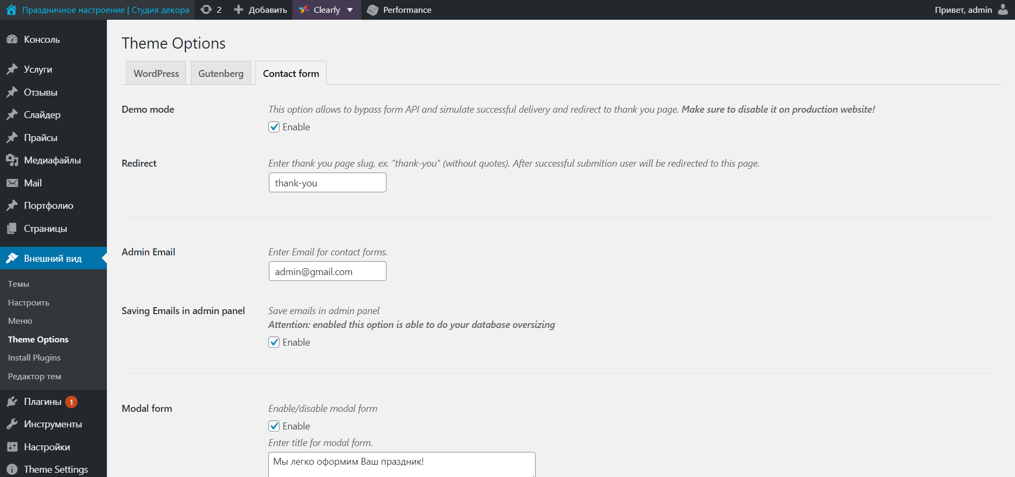

8) Пункты меню «Услуги», «Отзывы», «Слайдер», «Прайсы», «Страницы», «Mail» это типы постов и их администрирование примерно одинаковое.  
Можно добавить новый, удалить или отменить публикацию с помощью фильтров наверху. На примере «Портфолио».  
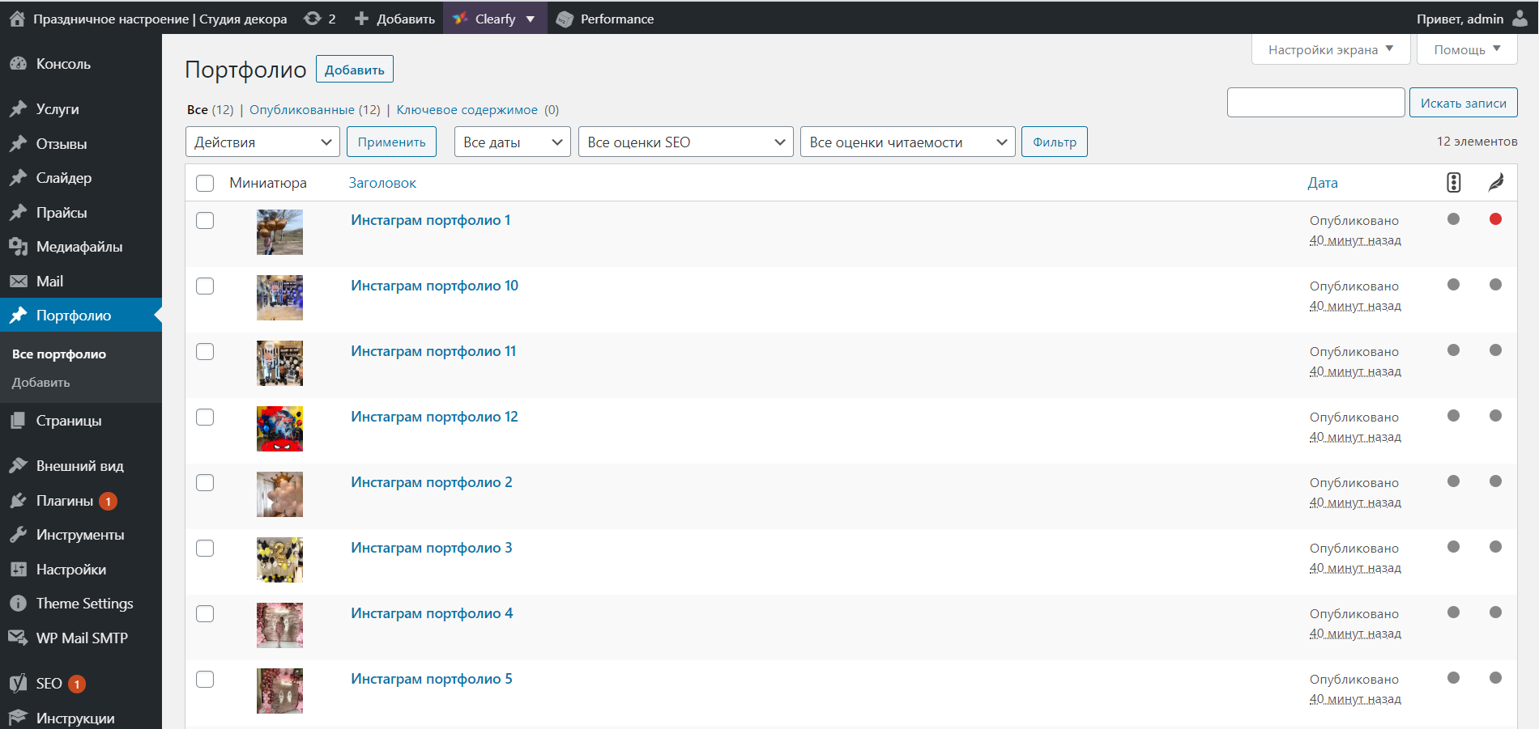

Если нажать на «Свойства» конкретного поста:  
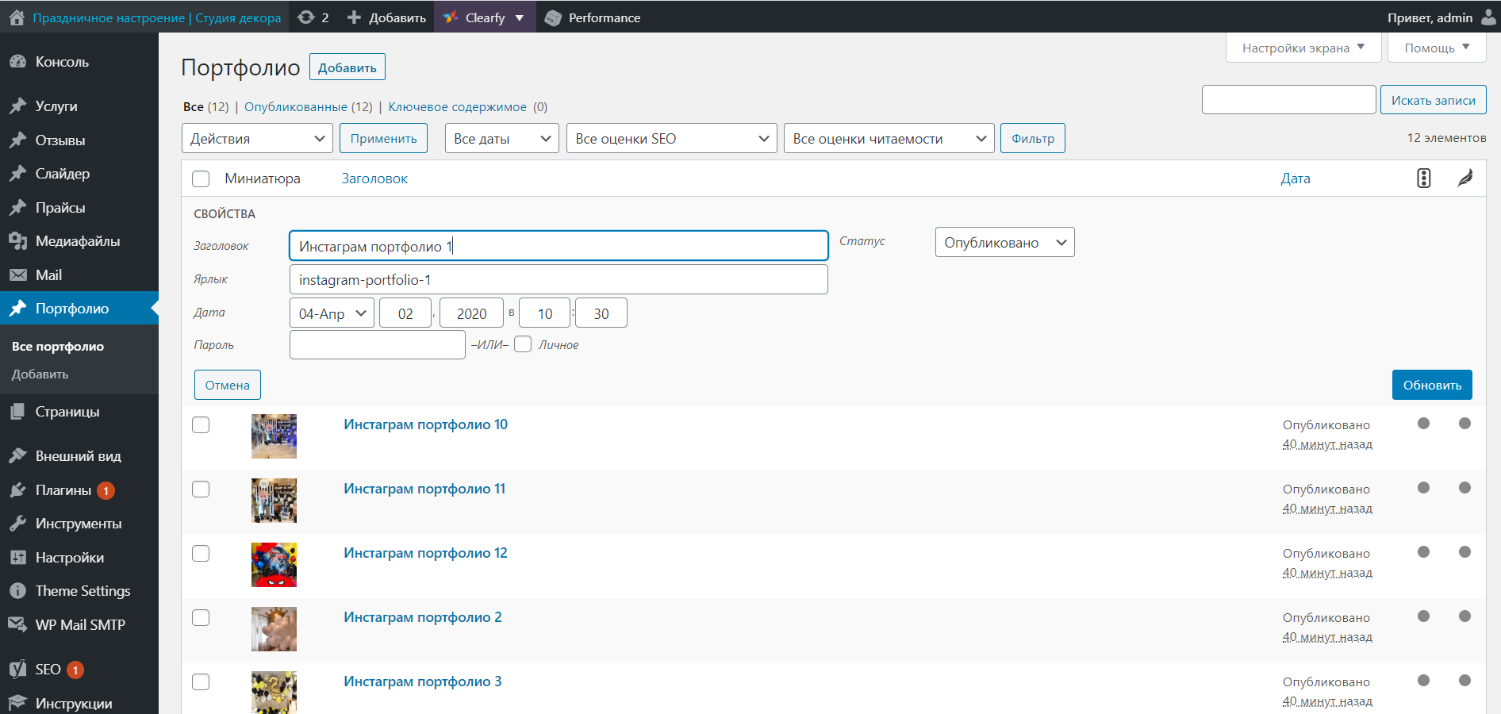

Или если перейти в конкретный пост:

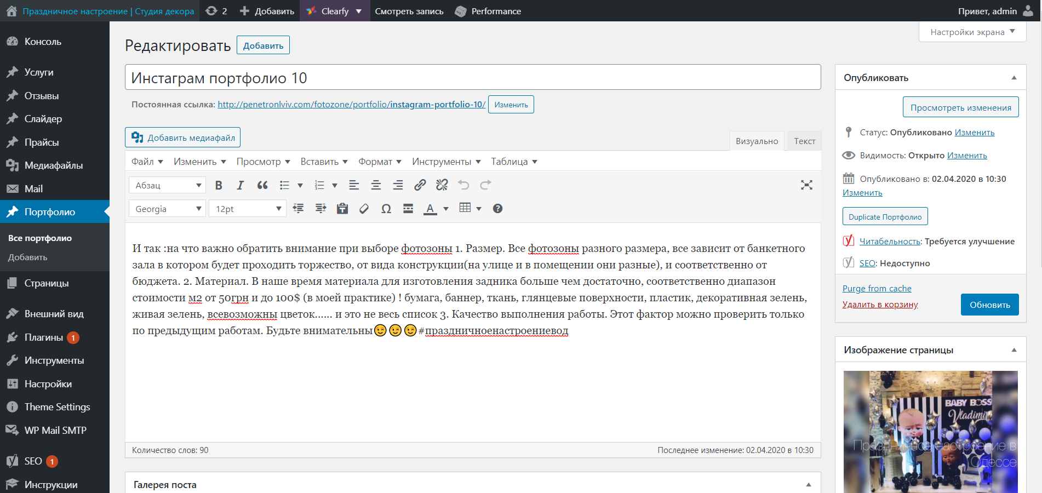

В некоторых постах могут встречаться произвольные поля, например, «Галерея» - их администрирование аналогично полям в «Настройках темы» - заполнить по подсказке для вывода контента или оставить пустыми чтобы не выводить.  
Отдельно стоит упомянуть «Изображение страницы» - в большей части постов, таких как «Портфолио», «Услуги» именно это поле выводит картинку на лицевой стороне сайта. Для изменения изображения нужно просто кликнуть по нему:  
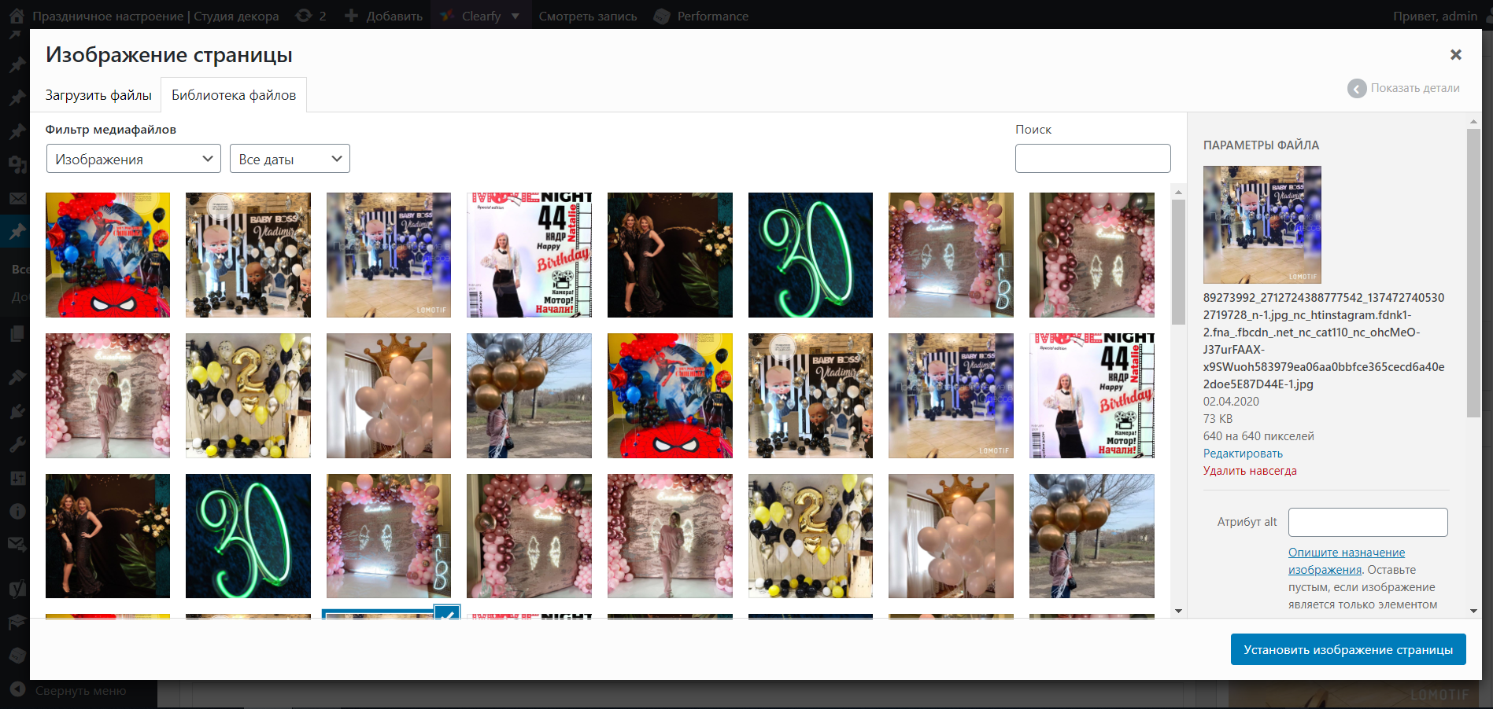

«Изображение страницы» рекомендуется проставлять.  
**Для сохранения изменений используйте кнопку «Обновить» в правой верхней части страницы.**

9) «Страницы».  
Общие параметры управления типов постов остаются актуальными:  
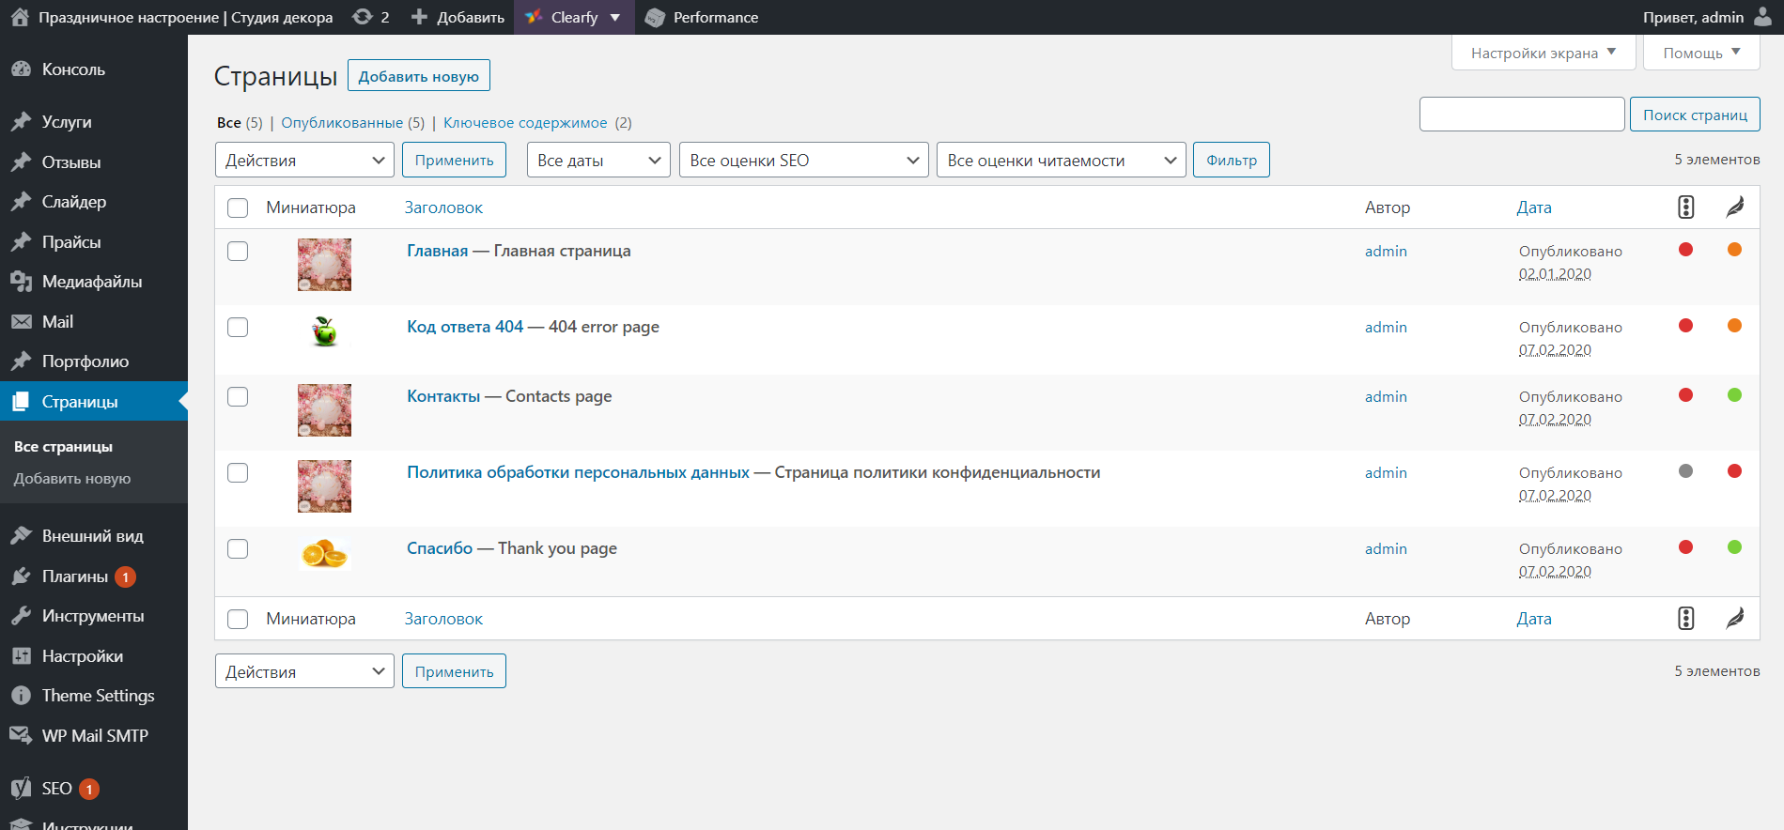

**Однако страницы на данном сайте сделаны именно через редактор блоков, потому для управления контентом страниц крайне важно чтобы редактор блоков для них был включен.**

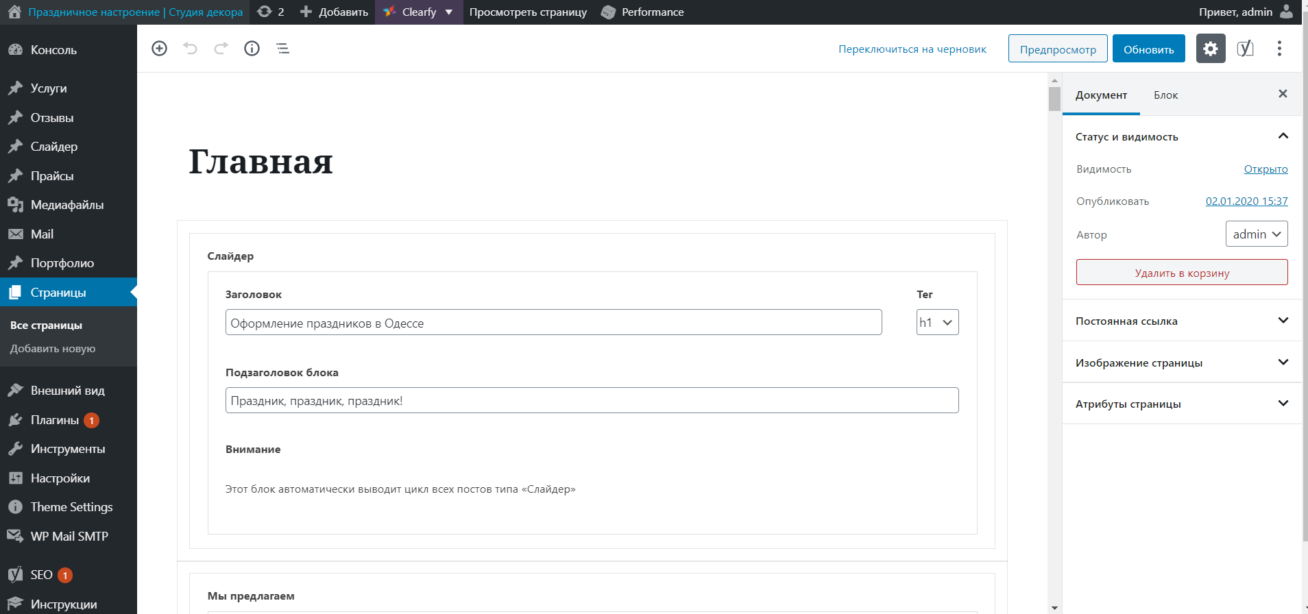

Общее управление полями блоков остается прежним – заполняем по подсказкам или оставляем пустым. Для управления настройками блока кликните по нему мышкой:  
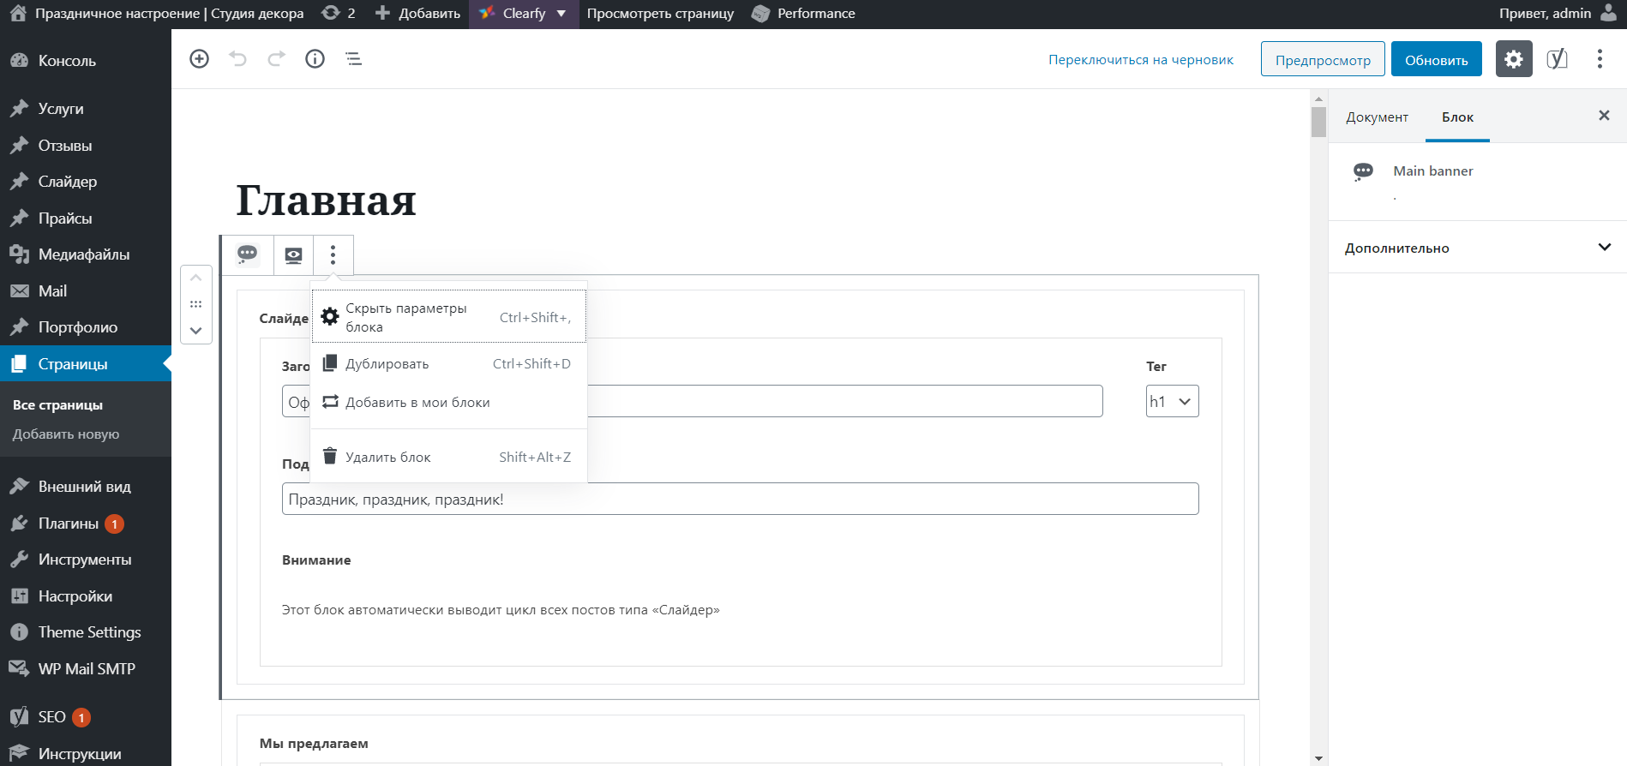

Блоки можно перемещать в произвольном порядке ( перетаскивая или используя стрелки с левой стороны ), удалять, дублировать или добавлять новые, используя кнопку плюс, что появляется над блоком при наведении:  
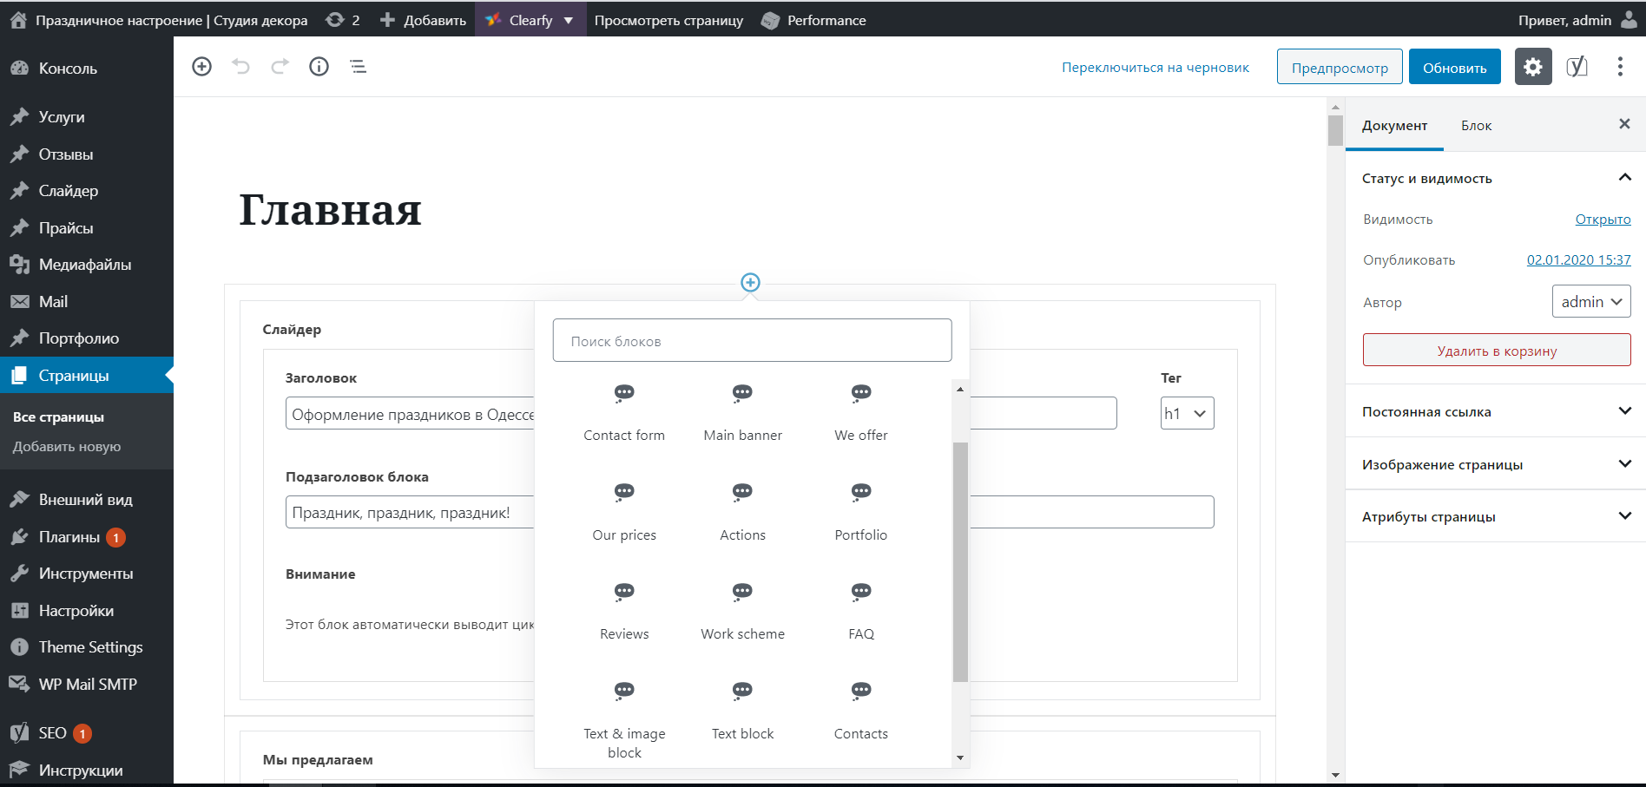

Изменения, например, удаление блока удалит блок только с конкретной страницы – у Вас всегда останется возможность добавить такой блок в будущем, используя шаблон блока. Актуально, например, для блока «Акции».  
Список доступных блоков состоит из прописанных разработчиком, потому при помощи разработчика можно добавить новые шаблоны.

**Для сохранения изменений используйте кнопку «Обновить» в правой верхней части страницы.  
___________________________________________________________________**Это были основные инструкции по работе с сайтом. Если у Вас остались вопросы или если Вам требуется помощь разработчика темы Вы всегда можете связаться со со мной в телеграмме: @shajtanuch  
  
**Желаю удачи!**